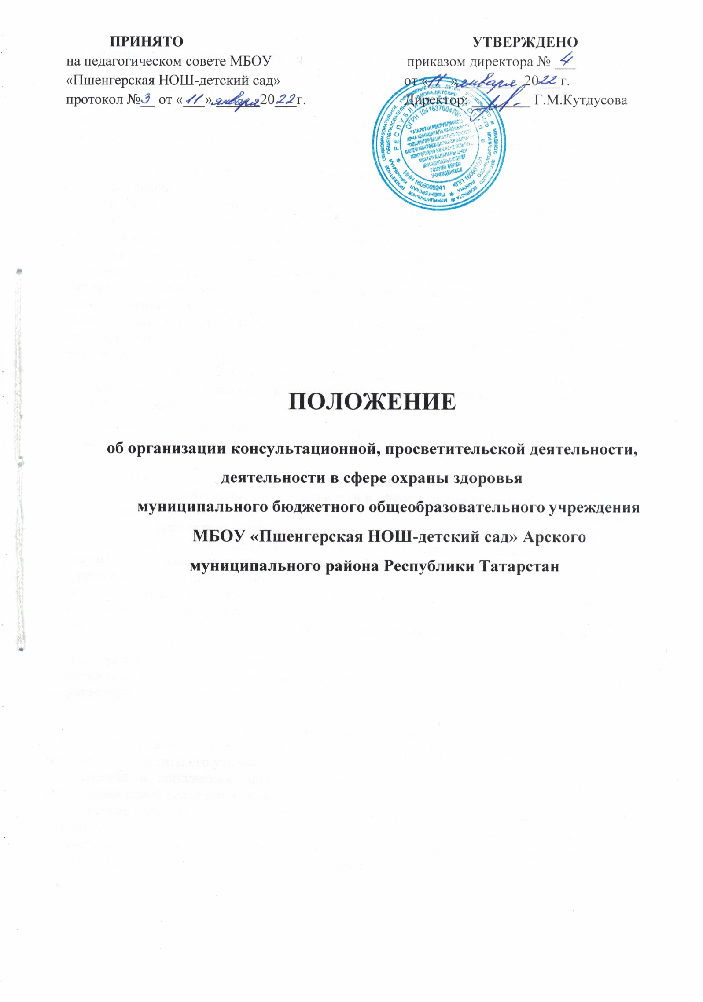1. Общие положения.
Настоящее положение об организации консультационной, просветительской деятельности, деятельности в сфере охраны здоровья и иной, не противоречащей целям создания (далее - Положение) муниципального бюджетного общеобразовательного учреждения
«Пшенгерская НОШ-детский сад» Арского муниципального района Республики Татарстан разработано на основе Федерального закона от 29.12.2012 года № 273-ФЗ «Об образовании в Российской Федерации», Федеральным законом от 21.11.2011 г. № 323-ФЗ «Об основах охраны здоровья граждан в Российской Федерации», Уставом МБОУ «Пшенгерская НОШ-детский сад» Арского муниципального района Республики Татарстан. Настоящие Положение определяет цели и задачи, виды, формы ведения в МБОУ «Пшенгерская НОШ-детский сад» о консультационной, просветительской деятельности, деятельности в сфере охраны здоровья и иной деятельности, не противоречащей целям создания МБОУ «Пшенгерская НОШ-детский сад».

- Цели и задачи
Основной целью консультационной, просветительской деятельности, деятельности в сфере охраны здоровья и иной деятельности, не противоречащей целям создания МБОУ
«Пшенгерская НОШ-детский сад» является организация работы по сохранению здоровья обучающихся и формирование здорового образа жизни как одного из важнейших и необходимых условий физического и психического развития детей.
Задачи:
- осуществление взаимодействия с заинтересованными организациями в целях обеспечения прав граждан в сфере охраны здоровья;
- разъяснение прав и гарантий обучающихся в сфере охраны здоровья;
- обеспечение приоритетности профилактики в сфере охраны здоровья;
- повышение научно-методического уровня педагогов по вопросам охраны здоровья;
- обеспечение прав обучающихся и их родителей (законных представителей) на получение достоверной и своевременной информации о факторах, способствующих сохранению здоровья или оказывающих на него вредное воздействие;
- формирование у обучающихся ценностного отношения к своему здоровью, системы знаний и навыков, позволяющих сознательно вести здоровый образ жизни;
- формирование потребности в самостоятельных занятиях физкультурой и спортом, умений разрабатывать индивидуальную программу охраны здоровья.

- Лица, осуществляющие консультационную, просветительскую деятельность в сфере охраны здоровья
Консультационная, просветительская деятельность, деятельность в сфере охраны здоровья и иная деятельность, не противоречащая целям создания МБОУ «Пшенгерская НОШ-детский сад» может осуществляться медицинскими работниками, закрепленными за ОО, педагогическими работниками.
Указанная деятельность может осуществляться лицами, приглашенными администрацией МБОУ «Пшенгерская НОШ-детский сад».
В рамках образовательной деятельности к консультационной, просветительской деятельности, деятельности в сфере охраны здоровья и иной деятельности, не противоречащей целям создания МБОУ «Пшенгерская НОШ-детский сад» с обучающимися и родителями (законными представителями) могут быть допущены иные лица, представляющие организации здравоохранения, общественные организации. Данные лица должны иметь соответствующую квалификацию и полномочия от направившей организации. Решение о допуске данных лиц принимает директор.
При проведении консультационной, просветительской деятельности, деятельности в сфере охраны здоровья и иной деятельности, не противоречащей целям создания МБОУ
«Пшенгерская НОШ-детский сад» главным является уважение человеческого достоинства участников образовательного процесса, защита от всех форм физического и психического насилия, оскорбления личности, охрана жизни и здоровья обучающихся.

- Формы и виды консультационной, просветительской деятельности, деятельности в сфере охраны здоровья
Консультационная, просветительская деятельность, деятельность в сфере охраны здоровья может осуществляться в следующих формах:
- лекции, беседы, диспуты, уроки, классные часы;
- наглядная информация на стендах, официальном сайте МБОУ «Пшенгерская НОШ-детский сад»;
- родительские собрания, форумы, совещания, педагогические советы, конференции, «круглые столы», семинары;
- анкетирование (другие виды исследований) по вопросам здорового образа жизни;
-выступления, публикации методических, информационно-аналитических, просветительских материалов по вопросам заболеваемости, употребления психоактивных веществ;
-проведение массовых мероприятий спортивно-оздоровительной, досуговой направленности, оказывающих опосредованное воздействие на формирование здорового образа жизни участников образовательного процесса: праздники, концерты, акции, спортивные соревнования, семинары-тренинги, конкурсы;
Консультационная, просветительская деятельность, деятельность в сфере охраны здоровья и иная деятельность, не противоречащая целям создания МБОУ «Пшенгерская НОШ-детский сад» может осуществляться в виде:
- индивидуальных и групповых консультаций специалистов МБОУ «Пшенгерская НОШ-детский сад» (администрации, классных руководителей, педагога-психолога, социального педагога, учителей, фельдшера);
- распространения листовок, выпуска информационных буклетов по профилактике заболеваемости, привития навыков здорового образа жизни, правового просвещения.

- Мониторинг эффективности проведения консультационной, просветительской деятельности, деятельности в сфере охраны здоровья
Эффективность проведения консультационной, просветительской деятельности, деятельности в сфере охраны здоровья и иной деятельности, не противоречащей целям создания МБОУ «Пшенгерская НОШ-детский сад» подвергается комплексному анализу.
Результаты отражаются в самообследовании МБОУ «Пшенгерская НОШ-детский сад» и содержат следующую информацию:
- состояние травматизма (детского дорожно-транспортного, во время учебного процесса);
- заболеваемость обучающихся;
- инновационная деятельность МБОУ «Пшенгерская НОШ-детский сад» по вопросам охраны здоровья;
- охват горячим питанием обучающихся;
- достижения педагогов и обучающихся МБОУ «Пшенгерская НОШ-детский сад» (участие и результаты) в олимпиадах, конкурсах, конференциях по вопросам охраны здоровья.

- Заключительные положения.
Настоящее Положение утверждается директором МБОУ «Пшенгерская НОШ-детский сад» и вступает в силу с даты его утверждения.
Изменения и дополнения могут быть внесены в данный локальный акт с момента регистрации новой редакции Устава.
Положение утрачивает силу в случае принятия нового Положения о локальных актах.
Вопросы, не урегулированные настоящим Положением, подлежат урегулированию в соответствии с действующим законодательством РФ, Уставом МБОУ «Пшенгерская НОШ-детский сад» и иными локальными нормативными актами.

